ФОРМА ПРЕДОСТАВЛЕНИЯ ИНФОРМАЦИИ
ДЛЯ САЙТА ВСЕРОССИЙСКОГО СОЮЗ ПАЦИЕНТОВ

ПОЛНОЕ НАЗВАНИЕ ОРГАНИЗАЦИИ (согласно свидетельству о регистрации) | Межрегиональная благотворительная общественная организация инвалидов «Общество пациентов с первичным иммунодефицитом»
СТАТУС (член ВСП, партнер ВСП) | партнер ВСП
КРАТКОЕ НАЗВАНИЕ ОРГАНИЗАЦИИ  (сокращенное или общепринятое название) | МБООИ «Общество пациентов с первичным иммунодефицитом»
АББРЕВИАТУРА (официальная или общепринятая) | МБООИ ОППИД
ДАТА РЕГИСТРАЦИИ | 28.08.2007 г.
НАПРАВЛЕНИЯ ДЕЯТЕЛЬНОСТИ | пациентская организация
ЦЕЛЬ ДЕЯТЕЛЬНОСТИ | Основной целью деятельности является защита прав пациентов при получении медицинской помощи и лекарственного обеспечения, создание условий для своевременной диагностики первичного иммунодефицита.
ЛОГОТИП ОРГАНИЗАЦИИ | https://yadi.sk/d/Lf4y3fR91XXyBQ
ИНФОРМАЦИЯ О ДЕЯТЕЛЬНОСТИ ОРГАНИЗАЦИИ | Наша организация осуществляет деятельность на территории нескольких регионов Российской Федерации. Мы открыты для всех сторон, имеющих отношение к врожденному иммунодефициту.  Приоритетом деятельности ставится обеспечение качества жизни пациентов ПИД при оказании медицинской помощи и надлежащего лекарственного обеспечения, содействие выявлению пациентов, сбор и обобщение практики защиты прав пациентов.
УСТАВНЫЕ ДОКУМЕНТЫ (приложением или ссылки) | http://oppid.ru/ustav, http://oppid.ru/download
ФОТОГАЛЕРЕЯ | https://yadi.sk/d/IwijHe5UAS4f4g
СОЦИАЛЬНЫЕ СЕТИ (при наличии). Ссылка на профиль.
Ссылка на профиль Instagram.com (IG) | https://instagram.com/oppid_ru?utm_medium=copy_link
Ссылка на профиль Вконтакте (vk) | https://vk.com/oppid_ru
Ссылка на профиль Google+(gp) | отсутствует
Ссылка на профиль Facebook (fb) | https://www.facebook.com/%D0%9E%D0%9F%D0%9F%D0%98%D0%94-102944131414977/
Ссылка на профиль Одноклассники (ok)
Ссылка на профиль Твиттер (tw)
Ссылка на профиль Живой Журнал (LiveJournal, LJ)
Ссылка на профиль LinkedIn
Ссылка на профиль Мой мир@mail.ru
АДРЕС САЙТА ОРГАНИЗАЦИИ | oppid.ru
ФОТОГРАФИЯ РУКОВОДИТЕЛЯ | 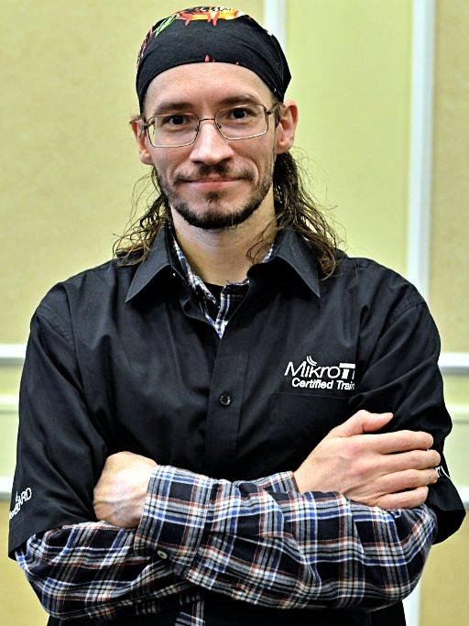
ПОДПИСЬ К ФОТОГРАФИИ РУКОВОДИТЕЛЯ | Председатель МБООИ ОППИД Москалев Михаил Владимирович
ЮРИДИЧЕСКИЙ АДРЕС | Адрес правления: 129272, Москва, ул. Трифоновская, д.49, кв.41
ФАКТИЧЕСКИЙ АДРЕС (или адрес для корреспонденции) | Адрес правления: 129272, Москва, ул. Трифоновская, д.49, кв.41
КОНТАКТНЫЕ ТЕЛЕФОНЫ (с кодом) | +7 (904) 989-87-25
E-mail | info@oppid.ru

